Proyecto Facturas OLAP

1. Diagrama Entidad Relación

2. Modelo Relacional

3. Justificación

Nuestro modelo es copo de nieve porque queremos eliminar la redundancia de datos. Debido a que el modelo no contiene demasiadas jerarquías, no afecta demasiado el rendimiento a la hora de hacer consultas complejas y por último el modelo copo de nieve da una mejor interpretación visual de las dimensiones.

4. Creación de la base de datos **facturas_olap**

5. Creación de tablas con sus respectivas llaves primarias y foráneas

Tablas Dimensión Tiempo

Llaves foráneas Dimensión Tiempo

Tablas Dimensión Geografía

Tablas Dimensión Pagos

Llaves foráneas Dimensión Pagos

Tablas Dimensión Producto

Llaves foráneas Dimensión Producto

Tablas Dimensión Cuentas

Tablas Dimensión Hechos

Llaves foráneas Dimensión Hechos

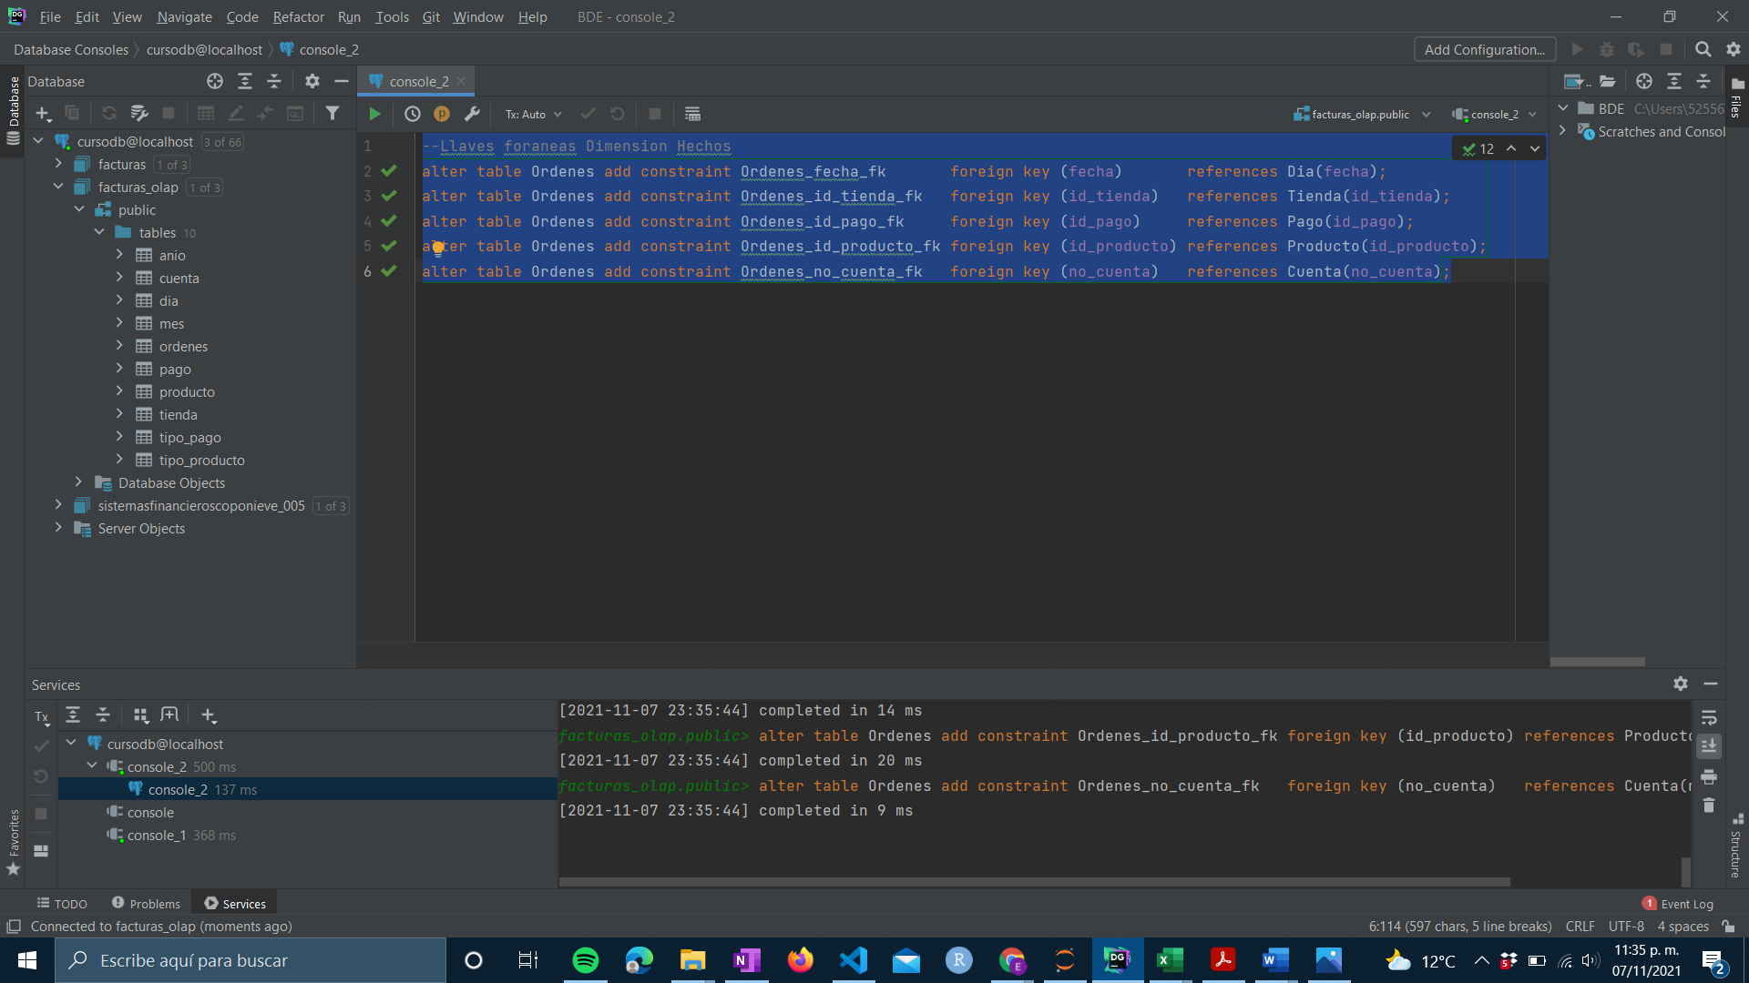

Restricciones Dimensión Hechos

**6. Carga de datos**

Tabla Anio

Tabla Mes

Tabla Dia

Tabla Tienda

Tabla Tipo_pago

Tabla Pago

Tabla Tipo_producto

Tabla Producto

Tabla Cuenta

Tabla Ordenes

**7. Consultas**

1.1 Desea saber que ordenes son las que mayor ganancia le han proporcionado en los últimos dos años.

1.2 que meses y días son los de mayor numero de ordenes.

2.1 Desea saber qué tipo de pago es el que más se ha utilizado en los últimos dos años.

2.2 cómo ha evolucionado la forma de pago.

3 Desea saber cuáles han sido los productos que más se han vendido en los últimos dos años, desglosado por mes y por tiendas.

Consultas inventadas

El nombre del titular con cuenta registrada que ha hecho la mayor número de órdenes.

